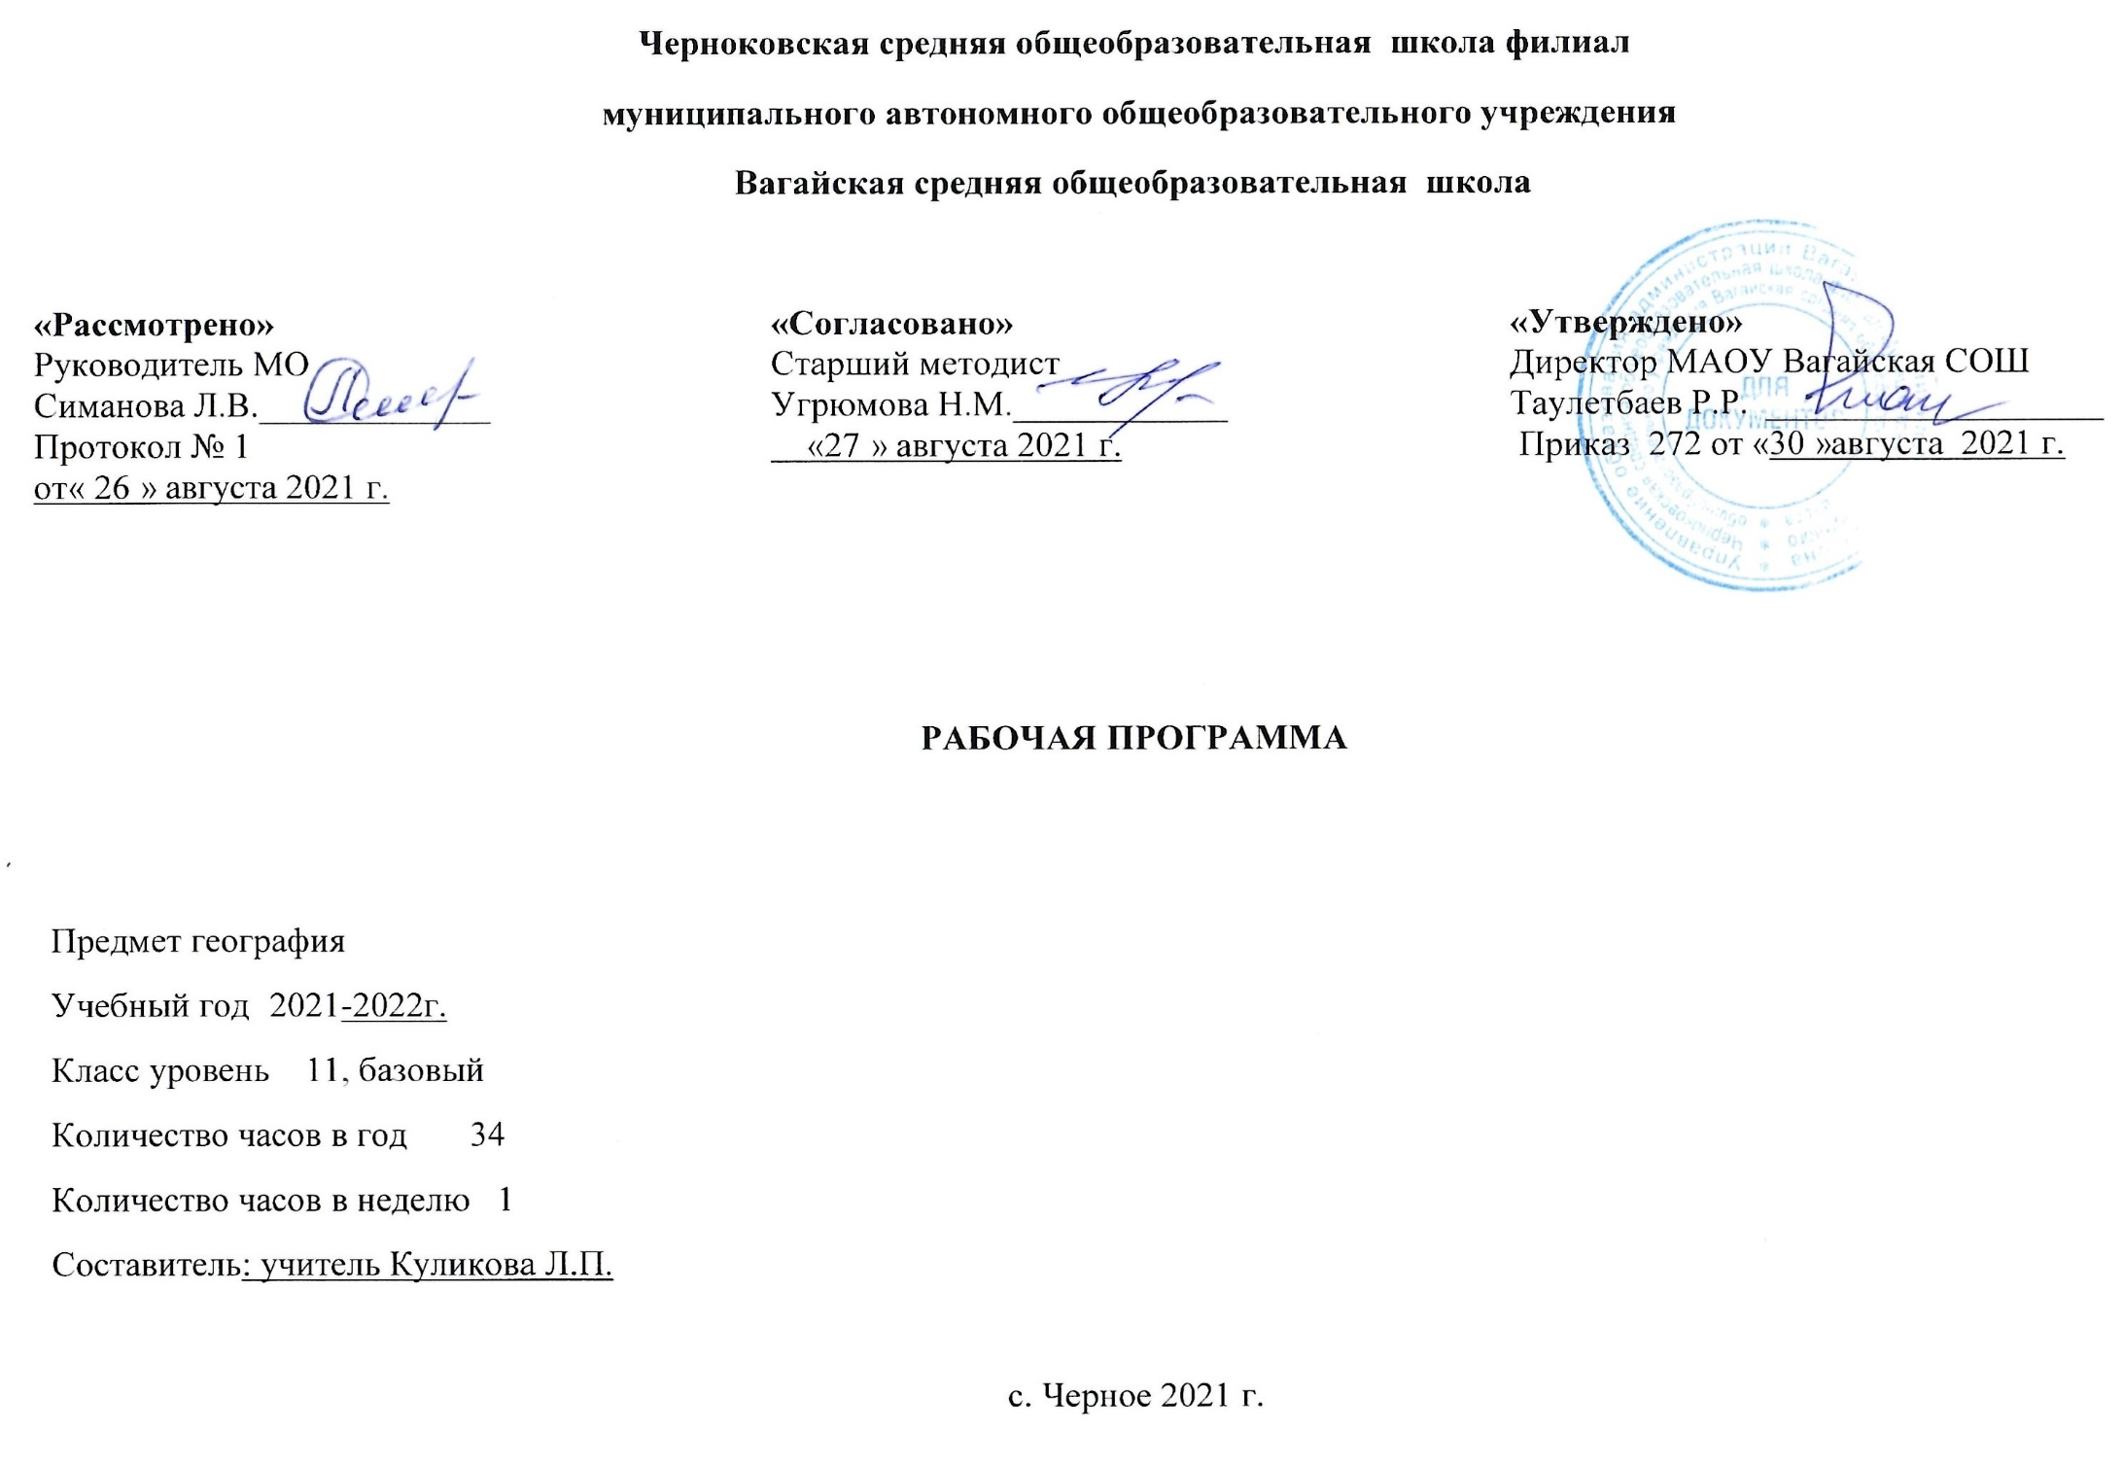
- Планируемые результаты освоения учебного предмета
Личностные:
- Осознавать себя жителем планеты Земля и гражданином России.
- Осознавать свою этническую принадлежность, знать историю, культуру своего народа, своего края, основы культурного наследия народов мира.
- Осознавать значимость и общность глобальных проблем человечества.
- Овладеть на уровне общего образования законченной системой географических знаний, умений и навыками их применения в различных жизненных ситуациях.
- Проявлять эмоционально-ценностное отношение к окружающей среде, к необходимости ее сохранения и рационального использования.
- Проявлять патриотизм, любовь к своей местности, своему региону, своей стране, миру.
- Уважать историю, культуру, национальные особенности, традиции и обычаи других народов.
- Уметь с позиций социальных норм оценивать собственные поступки и поступки других людей.
- Уметь взаимодействовать с людьми, работать в коллективе, вести диалог, дискуссию, вырабатывая общее решение.
- Уметь ориентироваться в окружающем мире, выбирать цель своих действий и поступков, принимать решения.
Метапредметные:
- Самостоятельно обнаруживать и формулировать учебную проблему, определять цель.
- Определять критерии для сравнения фактов, явлений, событий, объектов.
- Выдвигать версии решения проблемы, осознавать (и интерпретировать в случае необходимости) конечный результат, выбирать средства достижения цели из предложенных, а также искать их самостоятельно.
- Составлять (индивидуально или в группе) план решения проблемы (выполнения проекта).
- Работая по плану, сверять свои действия с целью и, при необходимости, исправлять ошибки самостоятельно (в том числе и корректировать план).
- В диалоге с учителем совершенствовать самостоятельно выбранные критерии оценки.
- Анализировать связи соподчинения и зависимости между компонентами объекта.
- Выявлять причинно-следственные связи.
- Осуществлять сравнение и классификацию, самостоятельно выбирая критерии для указанных логических операций.
- Строить логическое рассуждение, включающее установление причинно-следственных связей.
- Создавать схематические модели с выделением существенных характеристик объекта.
- Составлять тезисы, различные виды планов (простых, сложных и т. п.).
- Преобразовывать информацию из одного вида в другой (таблицу в текст и т. д.).
- Определять возможные источники необходимых сведений, производить поиск информации, анализировать и оценивать ее достоверность.
- Самостоятельно организовывать учебное взаимодействие в группе (определять общие цели, договариваться друг с другом и т. д.).
- Выслушивать и объективно оценивать другого.
- В дискуссии уметь выдвинуть аргументы и контраргументы.
- Учиться критично относиться к своему мнению, с достоинством признавать ошибочность своего мнения и корректировать его.
- Понимая позицию другого, различать в его речи: мнение (точку зрения), доказательство(аргументы), факты (гипотезы, аксиомы, теории).
- Уметь взглянуть на ситуацию с иной позиции и договариваться с людьми иных позиций, уметь вести диалог, вырабатывая общее решение.
- Использовать приобретенные знания и умения в практической деятельности и повседневной жизни.
Предметные:
- Понимать принцип строения культурно-исторических регионов.
- Определять крупнейшие по площади страны мира и их столицы, географическое положение, основные природные ресурсы, численность населения, этнический и религиозный состав населения, особенности развития и размещения хозяйства отдельных регионов и стран мира.
- Выявлять специфику крупных регионов и стран мира.
- Выявлять главные центры экономической мощи современного мира, сравнивать экономическую мощь отдельных стран на основе анализа статистических данных.
- Составлять комплексные географические характеристики регионов и стран мира.
- Сопоставлять географические карты различной тематики.
- Прогнозировать закономерности и тенденции развития социально-экономических явлений и процессов на основе картографических источников информации.
- Строить диаграммы, таблицы, графики на основе статистических данных и делать на их основе выводы.
- Использовать средства информационных технологий для поиска необходимой учебной информации и статистических данных.
- Понимать причины возникновения глобальных проблем человечества.
- Выявлять взаимосвязи глобальных проблем человечества.
- Прогнозировать основные направления антропогенного воздействия на природную среду в современном мире.
- Устанавливать причинно-следственные связи для объяснения географических процессов и явлений.
- Выявлять и оценивать географические факторы, определяющие сущность и динамику важнейших природных и экологических процессов.
- Проводить географическую экспертизу природных и экологических процессов.
- Прогнозировать закономерности и тенденции развития экологических процессов и явлений на основе картографических источников информации.
- Прогнозировать изменения географических объектов, основываясь на динамике и территориальных особенностях процессов, протекающих в географическом пространстве.
- Формулировать оценку международной деятельности, направленной на решение глобальных проблем человечества.
- Создавать простейшие модели природных и геоэкологических объектов, явлений и процессов.
- Интерпретировать экологические характеристики различных территорий на основе картографической информации.

- Содержание учебного предмета
Раздел I. Регионы и страны мира (29 ч)
Англо-Саксонская Америка (6 ч)
По каким частям лучше познавать мир. Входное тестирование. Соединенные Штаты Америки. Канада.
Практическая работа № 1 «Характеристика отраслей экономики США»
Практическая работа № 2 «Составление сравнительной экономико-географической характеристики США и Канады»
Актуальная тематика для региона: Проект «Хьюстон (США) и Тюмень города - побратимы»
Латинская Америка (3 ч)
Латинская Америка.
Практическая работа № 3 «Оценка ресурсообеспеченности стран Латинской Америки»
Практическая работа № 4 «Характеристика одной из стран Латинской Америки (по выбору учащегося)»
Западная Европа (5 ч)
Западная Европа. Германия. Великобритания. Франция. Италия.
Практическая работа № 5 «Составление сравнительной экономико-географической характеристики двух государств Западной Европы (по выбору учащегося)»
Актуальная тематика для региона: Проект «Целле (Германия) и Тюмень города-побратимы»
Центрально-Восточная Европа (1 ч)
Центрально-Восточная Европа.
Актуальная тематика для региона: «Место Тюменской области во взаимоотношениях со странами Восточной Европы»
Постсоветский регион (2 ч)
Постсоветский регион.
Практическая работа № 6 «Географическая характеристика отраслей экономики стран Постсоветского региона»
Актуальная тематика для региона: Проект «Брест (Белоруссия) и Тюмень города-побратимы»
Зарубежная Азия (3 ч)
Зарубежная Азия. Китайская Народная Республика. Япония.
Практическая работа № 7 «Географическая характеристика отраслей экономики стран Зарубежной Азии»
Актуальная тематика для региона: Проект «Дацин и Тюмень города - побратимы»
Юго-Восточная Азия (1 ч)
Юго-Восточная Азия.
Южная Азия (1 ч)
Южная Азия.
Юго-Западная Азия и Северная Африка (2 ч)
Юго-Западная Азия и Северная Африка.
Практическая работа № 8 «Экономико-географическая характеристика одного из государств Аравийского полуострова»
Тропическая Африка и ЮАР (2 ч)
Тропическая Африка и ЮАР.
Практическая работа № 9 «Экономико-географическая характеристика одного из государств Тропической Африки»

Актуальная тематика для региона: «Из Африки в Сибирь: легко ли иностранным студентам учиться в Тюмени?»
Австралия и Океания (3 ч)
Австралия и Океания. Контрольная работа по теме «Регионы и страны мира».
Практическая работа № 10 «Составление картосхемы международных экономических связей Австралии»
Раздел ІI. Глобальные проблемы человечества (5 ч)
Глобальные проблемы. Отсталость, голод, болезни. Энергетическая и сырьевая проблемы. Экологическая проблема. Итоговая контрольная работа.
Актуальная тематика для региона: «Создание нового бизнеса: мусороперерабатывающие заводы Тюменской области»

- Тематическое планирование с учетом рабочей программы воспитания
с указанием количества часов, отводимых на освоение каждой темы.
Задачи воспитательной программы:
1. Привлечение внимания школьников к ценностному аспекту изучаемых на уроках явлений
2. Использование воспитательных возможностей содержания учебного предмета.
3. Применение на уроке интерактивных форм работы.
4. Включение в урок процедур, которые помогают поддержать мотивацию детей к получению знаний.

3.1. Тематическое планирование с указанием количества часов, отводимых на освоение каждой темы.

№ п/п | Наименование тем | Модуль воспитательной программы «Школьный урок» | Кол-во  часов
1 | По каким частям лучше познавать мир. |  | 1
2 | Входное тестирование. |  | 1
3 | Соединенные Штаты Америки. |  | 3
4 | Канада. |  | 1
5 | Латинская Америка. |  | 3
6 | Западная Европа. |  | 1
7 | Германия. | Проект «Целле (Германия) и Тюмень города-побратимы» | 1
8 | Великобритания. |  | 1
9 | Франция. |  | 1
10 | Италия. | Проект  «Мировые лидеры туризма» | 1
11 | Центрально-Восточная Европа. |  | 1
12 | Постсоветский регион. | Практическая работа  Географическая характеристика отраслей экономики стран Постсоветского региона» | 2
13 | Зарубежная Азия. |  | 1
14 | Китайская Народная Республика. | Проект  «Лидеры туристических маршрутов» | 1
15 | Япония. |  | 1
16 | Юго-Восточная Азия. |  | 1
17 | Южная Азия. |  | 1
18 | Юго-Западная Азия и Северная Африка. |  | 2
19 | Тропическая Африка и ЮАР. |  | 2
20 | Австралия и Океания. |  | 2
21 | Контрольная работа по теме «Регионы и страны мира». |  | 1
22 | Глобальные проблемы. |  | 1
23 | Отсталость, голод, болезни. |  | 1
24 | Энергетическая и сырьевая проблемы. |  | 1
25 | Экологическая проблема. | Интегрированный урок  География- биология | 1
26 | Итоговая контрольная работа. |  | 1
Итого: |  |  | 34

